Задание на практику 3

Среднее время прибытия покупателей в магазин распределено по показательному закону со средним 7 мин. Среднее время обслуживания 9 мин. Количество каналов обслуживания 1-5. Рассмотреть систему с отказами первого (неисправность) и второго (авария) рода. Оценить эффективность системы обслуживания. Покупатель осуществляет покупки на сумму, распределённую по равномерному закону со средним 500 р. Период функционирования системы – 8 час.

Возможен выбор следующих показателей эффективности системы:
1. В качестве показателя эффективности работы системы выбрать прибыль.
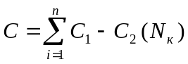,
где  прибыль;
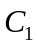- стоимость покупки, n количество обслуженных покупателей.
 - издержки обслуживания канала (среднее 1000 р).
В качестве критерия выбора структуры СМО примем рациональное количество каналов, обеспечивающего максимум прибыли.
Построить графики зависимости
2. В качестве показателя эффективности работы системы выбрать среднюю относительную прибыль.
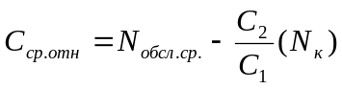
Где 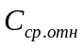 средняя относительная прибыль
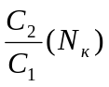отношение издержек обслуживания рассмотрим как функцию от числа каналов.
Например: =1-0,5*N _{к} +0,5*N ²_{k}
В качестве критерия выбора структуры СМО примем рациональное количество каналов, обеспечивающего максимум средней относительной прибыли.
Построить графики зависимости .

Сравнить два варианта оценки параметров эффективности и оценки оптимального количества каналов обслуживания для различных объемов выборки.

